 | STAATSCOURANT | Nr. 33796
 | STAATSCOURANT | 4 december
 | STAATSCOURANT | 2013
 | Officiële uitgave van het Koninkrijk der Nederlanden sinds 1814.

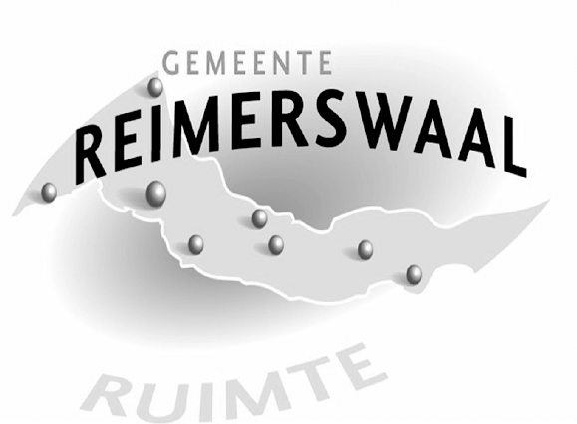
Ontwerp omgevingsvergunning ‘Uitbreiding hoofdverdeelstation Rilland, Reimerswaal’, Reimerswaal
Burgemeester en wethouders maken bekend dat is binnengekomen:
Een aanvraag om omgevingsvergunning van Delta Netwerkbedrijf B.V. met deelactiviteit bouwen, het oprichten, veranderen of in werking hebben van een vergunningsplichtige milieu-inrichting of mijnbouwwerk en het gebruik van gronden of bouwwerken in strijd met een bestemmingsplan, voor het uitbreiden van het hoofdverdeelstation door het plaatsen van extra transformatoren, aan de Westelijke Spuikanaalweg 20 te Rilland.
Burgemeester en wethouders van de gemeente Reimerswaal maken bekend dat zij, in het kader van de Wet algemene bepalingen omgevingsrecht (Wabo), het voornemen hebben om de omgevingsvergunning aan Delta Netwerkbedrijf B.V. voor onbepaalde tijd te verlenen.
Het betreft een aanvraag die wordt behandeld volgens de uitgebreide voorbereidingsprocedure zoals omschreven in de Wet algemene bepalingen omgevingsrecht. Een ontwerp van de vergunning en de bijbehorende voorschriften ligt, met de aanvraag, de verklaring van geen bedenkingen van Gedeputeerde Staten van Zeeland en de ruimtelijke onderbouwing vanaf 5 december 2013 tot en met 15 januari 2014 ter inzage. De stukken kunnen worden ingezien op de website (www.reimerswaal.nl, onder actueel, bekendmakingen, omgevingsvergunning ontwerp) en op het gemeentehuis van Reimerswaal, Oude Plein 1 in Kruiningen. Het gemeentehuis is op maandag, dinsdag en donderdag geopend van 08.30 uur tot 12.30 uur, op woensdag van 08.30 uur tot 20.00 uur, op vrijdag van 08.30 uur tot 12.00 uur en verder uitsluitend op afspraak. Een afspraak kunt u maken via de afdeling Dienstverlening. Zij zijn bereikbaar via het algemene telefoonnummer 14 0113.
Over het ontwerp van de omgevingsvergunning kan een ieder gedurende de termijn van ter inzage legging, schriftelijk of mondeling zienswijzen indienen. Schriftelijke zienswijzen kunnen worden ingediend bij burgemeester en wethouders van Reimerswaal, Postbus 70, 4416 ZH Kruiningen. Voor het indienen van mondelinge zienswijzen kunt u contact opnemen met de heer J. Aarnoudse van de afdeling Bouwen, Milieu en Handhaving, via het bovenstaande telefoonnummer.
Kruiningen, 4 december 2013
namens burgemeester en wethouders van Reimerswaal
F. Schouten
Hoofd afdeling Bouwen, Milieu en Handhaving

